Manual de Usuario
R&L Training – Versión 1.0
Bienvenida a la plataforma R&L Training.
Este manual tiene como objetivo guiarte paso a paso en el uso del sistema, de forma clara, práctica y sin tecnicismos. Aquí aprenderás a acceder a la plataforma, revisar tu empresa, trabajadores, certificaciones y diplomas, además de comprender el flujo de recertificación y verificación pública.
R&L Training fue diseñado para entregar control, trazabilidad y tranquilidad a las empresas que gestionan certificaciones de sus trabajadores.

1. Acceso a la Plataforma

Para ingresar a R&L Training, dirígete a la URL www.ryltraining.cl con las credenciales proporcionadas por el administrador del sistema.
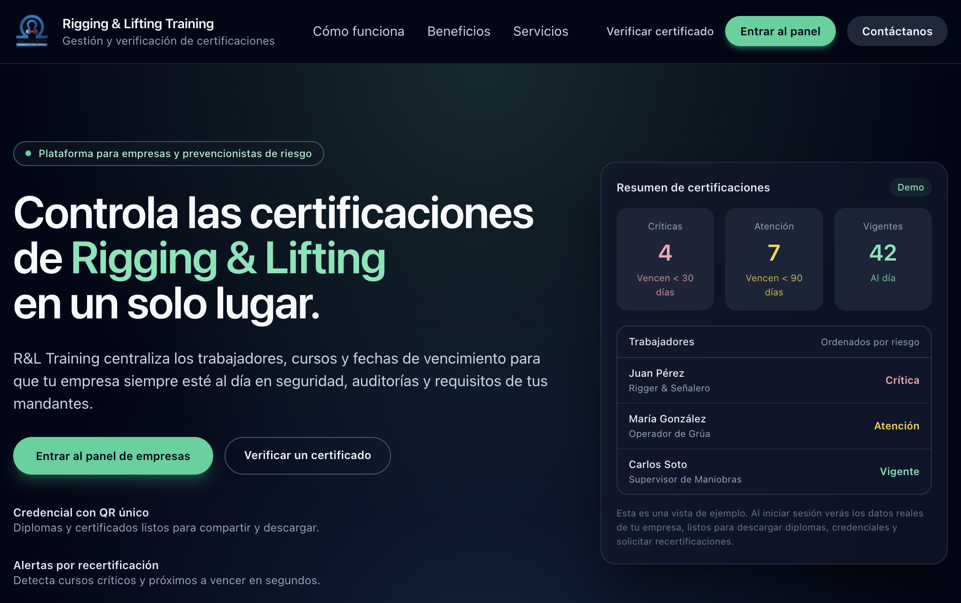
Debes seleccionar: Entrar al panel.
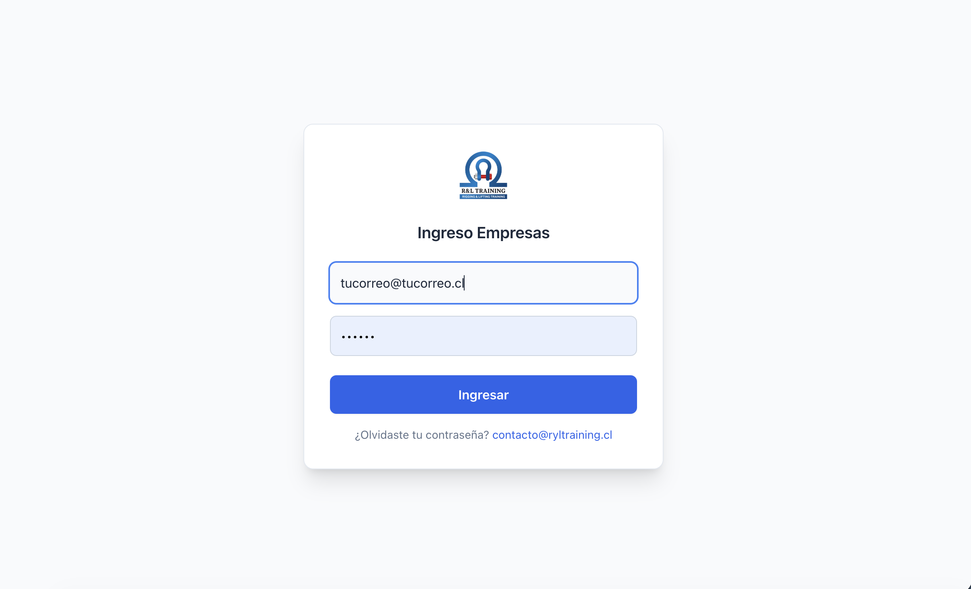

En la pantalla de inicio de sesión deberás ingresar tu correo electrónico y contraseña. Si olvidaste tu contraseña, puedes utilizar la opción de recuperación, la cual enviará un correo con las instrucciones para restablecerla.
Por seguridad, la sesión permanece activa durante un período prolongado, permitiendo que continúes trabajando sin necesidad de iniciar sesión cada vez.

2. Panel Principal

Una vez dentro del sistema, accederás al panel principal. Este panel es el punto de partida para toda la navegación.
Desde aquí podrás acceder a las secciones de Empresas, Trabajadores y Certificaciones. El menú superior te permite desplazarte fácilmente entre las distintas vistas, mientras que los indicadores visuales te ayudan a identificar información relevante.

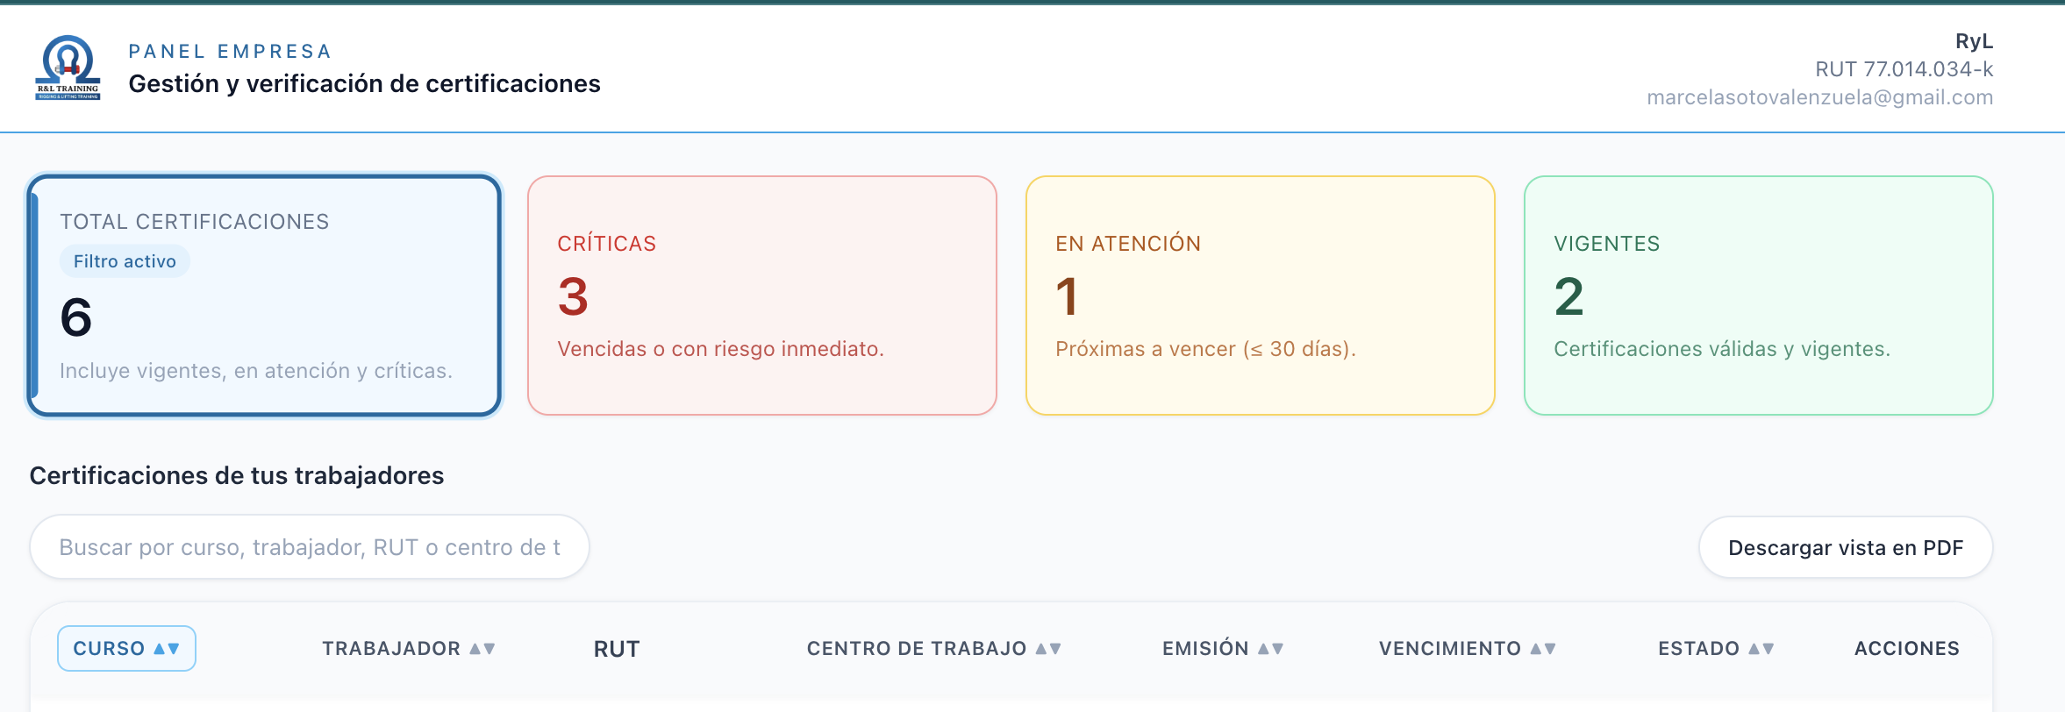

3. Gestión de Empresas
En la sección Empresas podrás visualizar el listado completo de empresas registradas en el sistema.
Dispones de herramientas de búsqueda y filtros que te permiten encontrar rápidamente una empresa específica. Cuando un filtro está activo, este se muestra resaltado para que siempre tengas claridad sobre la información que estás visualizando.

4. Gestión de Trabajadores

Dentro de cada empresa podrás revisar el listado de trabajadores asociados.
Se muestran datos clave como nombre, RUT y estado general. El buscador permite filtrar por nombre o RUT, facilitando la gestión cuando existen muchos registros.
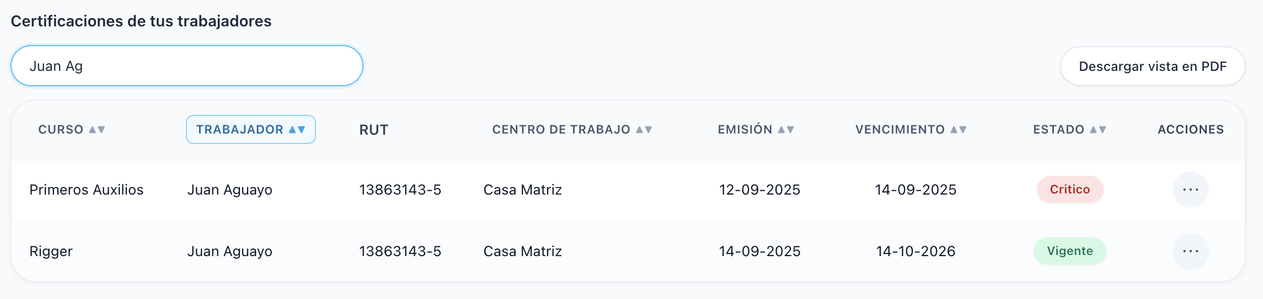

5. Certificaciones

La sección de Certificaciones muestra el estado de cada certificación asociada a un trabajador.
Los estados se representan mediante colores para una rápida comprensión. Cada certificación cuenta con un código de verificación único y puede generar alertas cuando se acerca su fecha de vencimiento.

6. Diplomas e Informes


Desde cada certificación puedes acceder al diploma o informe correspondiente, haciendo clic en acciones

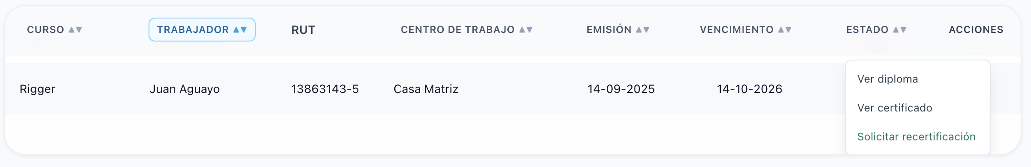
Al hacer clic en 'Ver diploma', el sistema abrirá o descargará un archivo PDF.
Ver certificado permite ver el informe emitido por el profesional a cargo de la certificación.

7. Recertificación

Cuando una certificación requiere ser renovada, puedes utilizar la opción de recertificación.
Este proceso envía automáticamente un correo electrónico al contacto definido, informando que la certificación necesita ser actualizada. El sistema registra el estado de esta acción para mantener trazabilidad.

8. Verificación Pública

R&L Training cuenta con un verificador público de certificaciones.
Cualquier persona puede ingresar el código de verificación en la sección pública y confirmar la validez de un diploma o certificación, sin necesidad de iniciar sesión.
( https://www.ryltraining.cl/verificar )

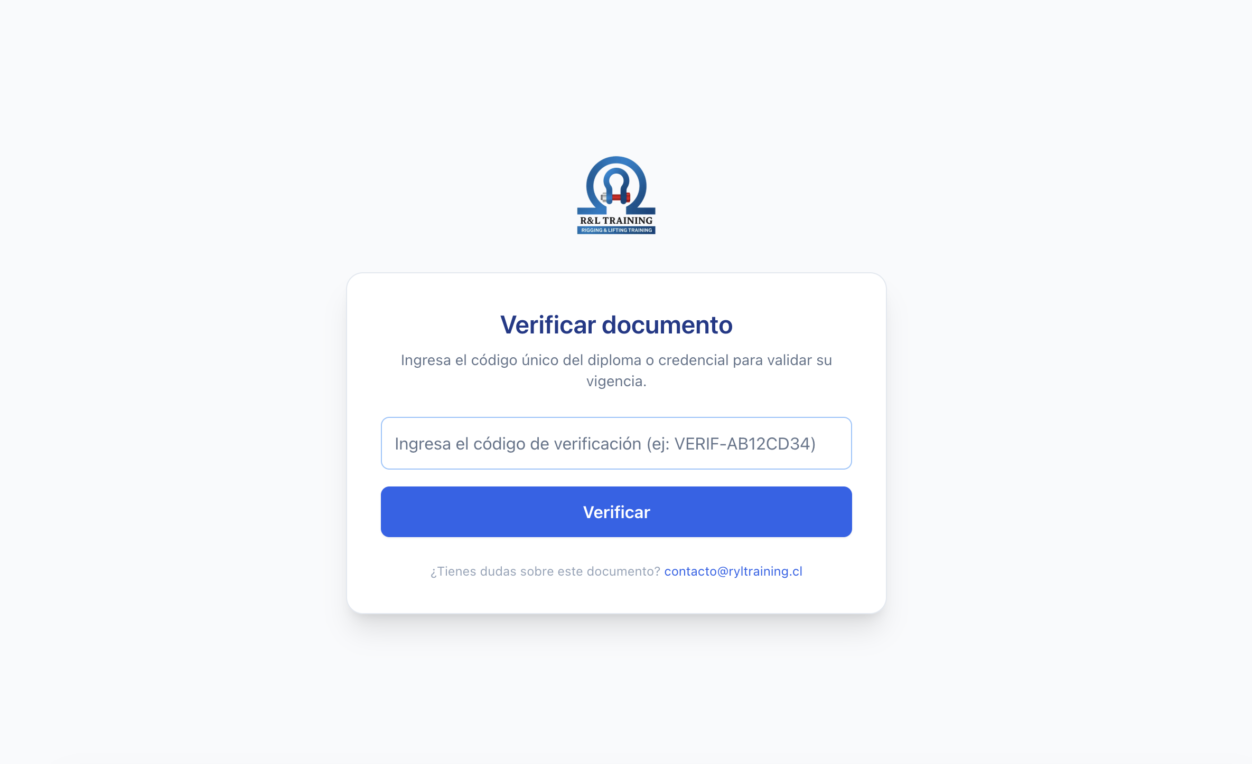

9. Buenas Prácticas

Para un uso óptimo del sistema, se recomienda:
- Descargar y respaldar los diplomas cuando sea necesario.
- Utilizar la verificación pública como respaldo ante auditorías.

- No compartir credenciales de acceso.

